Міністерство освіти і науки України

Черкаський державний технологічний університет

Кафедра інформаційної безпеки та комп’ютерної інженерії

**Звіт з лабораторної роботи №7**

.

Перевірив: Виконали:

студенти

доц. кафедри ІБтаКІ групи КМ-175

Камінський А.Р

Охота А.П

Чекаленко О.Л

Косенко А.В

Хрульов М.В

Черкаси 2019

**Дослідження динамічної індикації навчально-налагоджувального стенда EV8031 / AVR**

**Мета роботи**: дослідити структуру і порядок програмування блоку динамічної індикації навчально-налагоджувального стенда EV8031 / AVR.

**Варіант завдання:**

|  |  |
| --- | --- |
| № варіанта | Значение для вывода на индикатор |
| 1 | 1711 |

Призначення і технічні характеристики навчально-налагоджувального стенда EV8031 / AVR.

Навчально-оцінний стенд "EV8031 / AVR" - програмно-апаратний комплекс, орієнтований для застосування в навчальних цілях з курсів програмування (мова Асемблер, СІ), а також як засіб розробки програмного забезпечення для контролерів на базі однокристальної ЕОМ серії MSC-51 а також на базі контролерів архітектури AVR.

Використовувані однокристальних процесори AT89C51, AT89C52, AT90S8515 (ATmega8515) (DIP корпус);

• Пам'ять програм - 16 КБ;

• Пам'ять даних - 16 КБ;

• Послідовна EEPROM пам'ять, 256 байт (AT24C02) в стандартному постачанні;

• Два послідовних каналу передачі даних RS232 (перемикання програмно-апаратний);

• Системний інтерфейс з роз'ємом IDC-40 (див. Додаток №2);

• Інтерфейс розширення (16 ліній вихід, 8 ліній вхід / вихід, порт P1 ОЕВМ), дивіться додаток №2;

• Клавіатура 4х3

• Статична 4-розрядна індикація;

• Цифроаналоговий і аналого-цифровий перетворювач (плата розширення);

• Генератор з фіксованою частотою - близько 10 кГц, генератор з частотою, що змінюється від 1 Кгц до 50 Кгц (плата розширення);

• Динамічна 4-х розрядна індикація (плата розширення);

• Пристрій дискретного введення інформації: 2 кнопки (плата розширення);

• Пристрій дискретного виводу інформації, 8 шт. (Плата розширення);

• знакосінтезірующіх індикатор 5x7 1 шт. (Плата розширення)

**Адреси портів вводу / виводу, що використовуються при програмуванні.**

#011111001b і # 00000000b – перший і другий індикатор

#011111001b і # 00000011 – третій і четвертий індикатор

**Структурна схема блоку статичної індикації навчально-налагоджувального стенда EV8031 / AVR.**

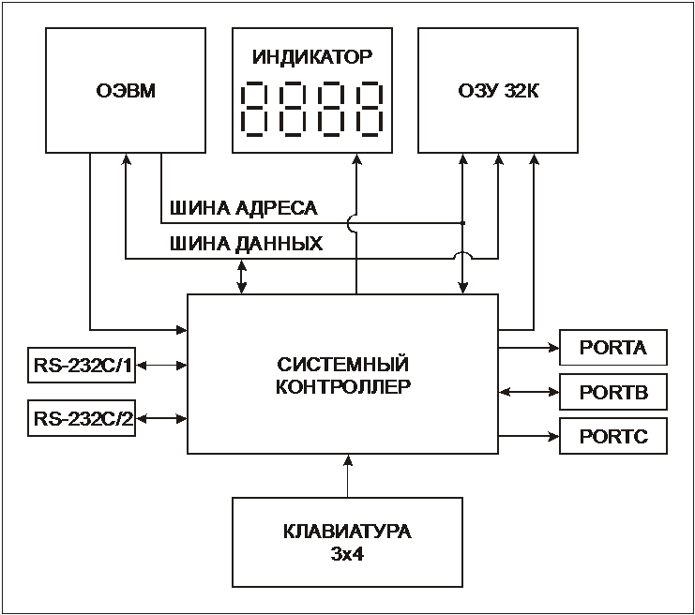

**Блок-схема алгоритму виведення інформації на статичні індикатори.**

Витримка часом

Погасити індикатори 1, 2, 3, 4

Витримка часом

Виведення «11» на індикатор 3, 4

Виведення «17» на індикатор 1, 2

Ініціалізація

**Текст програми та виведення інформації на статичні індикатори**

|  |  |
| --- | --- |
| A55 equ 8000h  B55 equ 8001h  C55 equ 8002h  RUS55 equ 8003h  UW equ 80h  ORG 0000  MOV DPTR,#RUS55  MOV A,#UW  MOVX @DPTR,A  B:    MOV DPTR,#B55  MOV A,#011111001b  MOVX @DPTR,A  MOV DPTR,#C55  MOV A,# 00000000b  MOVX @DPTR,A  MOV R0,#01h  MM: MOV R1,#0Fh  M: MOV R2,#5Fh  DJNZ R2,$  DJNZ R1,M  DJNZ R0,MM | MOVX @DPTR,A  MOV R0,#01h  MM2: MOV R1,#0Fh  M2: MOV R2,#5Fh  DJNZ R2,$  DJNZ R1,M2  DJNZ R0,MM2  MOV DPTR,#B55  MOVX @DPTR,A  MOV R0,#01h  MM2: MOV R1,#0Fh  M2: MOV R2,#5Fh  DJNZ R2,$  DJNZ R1,M2  DJNZ R0,MM2  MOV DPTR,#B55  MOV A,#011111001b  MOVX @DPTR,A  MOV DPTR,#C55  MOV A,# 00000011b  MOVX @DPTR,A  MOV R0,#01h  MM3: MOV R1,#0Fh  M3: MOV R2,#5Fh  DJNZ R2,$  DJNZ R1,M3  DJNZ R0,MM3  JMP B  END |

**Результати виконання експериментів**

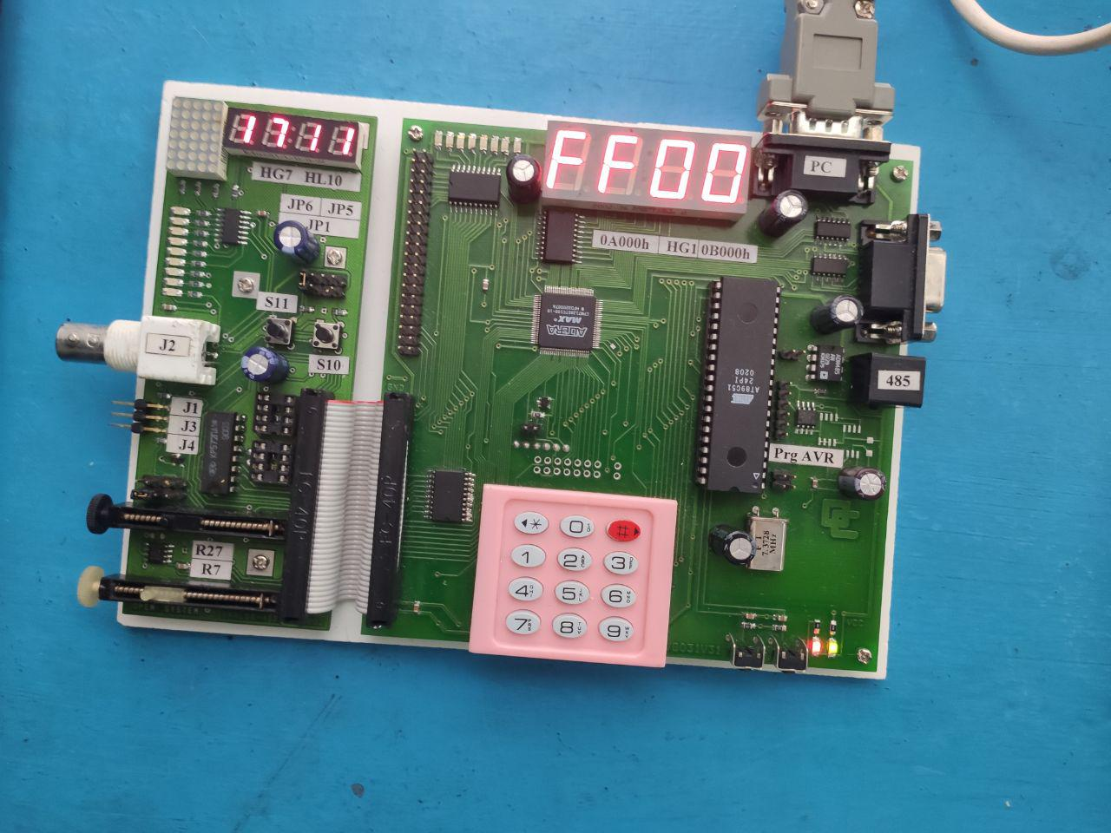

Висновок: було досліджено структуру і порядок програмування блоку динамічної індикації навчально-налагоджувального стенда EV8031 / AVR, зроблено програму для його роботи та перевірено функціонування приладу.